Більшість безробітних на Кіровоградщини – у віці понад 45 років

За сприяння служби зайнятості області забезпечено тимчасову зайнятість 4,5 тис. громадянам, зокрема 0,8 тис. осіб взяли участь у громадських роботах та 3,7 тис. осіб в інших роботах тимчасового характеру. Особи виконували роботи з благоустрою територій населених пунктів; по інформуванню населення стосовно порядку отримання житлових субсидій; з екологічного захисту навколишнього середовища; впорядкування місць поховання, меморіалів захисників Вітчизни; будівельні та ремонтні роботи на об’єктах соціальної сфери; тощо.
З метою забезпечення професійно-кваліфікаційного рівня шукачів роботи вимогам роботодавців, у січні-липні 2020 року за сприяння служби зайнятості області 2,0 тис. осіб безробітних проходили професійне навчання. Зокрема, кількість безробітних, які навчалися у центрах професійно-технічної освіти державної служби зайнятості становила 142 особи. Професії, які здобули безробітні, це електрогазозварник, адміністратор, перукар, манікюрник, касир торгівельного залу, тракторист-машиніст сільськогосподарського виробництва, електромонтер з ремонту та обслуговування електроустаткування, контролер-касир, електромонтажник з освітлення та освітлювальних мереж, тощо.
Протягом січня-липня 2020 року кількість осіб, охоплених профорієнтаційними послугами становила 31,4 тис. осіб, у т.ч. 23,8 тис. осіб, які мали статус зареєстрованого безробітного. Також профорієнтаційними послугами було охоплено 3,7 тис. осіб, що навчалися у навчальних закладах різних типів. З них 3,5 тис. становили учні загальноосвітніх шкіл.

Розподіл зареєстрованих безробітних станом на 01 серпня 2020 року
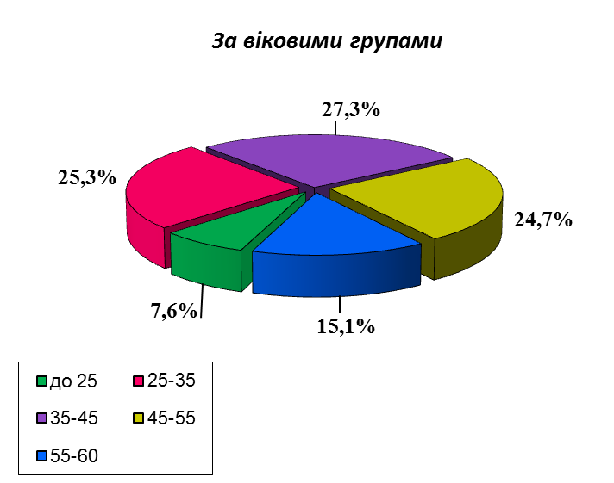
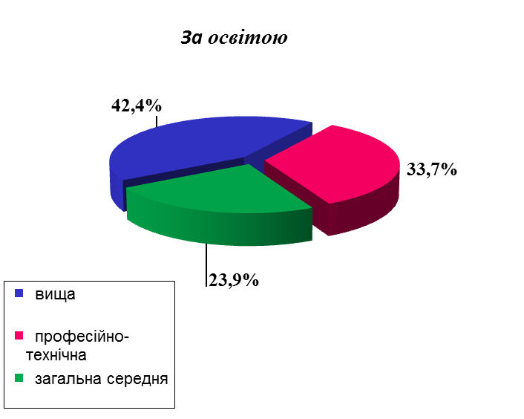
За статтю: у загальній кількості зареєстрованих безробітних, чоловіки становили – 7,1 тис. осіб (або 39,2%), жінки – 11,1 тис. осіб 60,8%).
За віковими групами: 32,9% зареєстрованих безробітних були у віці до 35 років; 27,3% - у віці від 35 до 45 років; 39,8% – у віці понад 45 років.
За освітою: 42,4% зареєстрованих безробітних мали вищу освіту, 33,7% –професійно-технічну, 23,9% – загальну середню освіту.
За видами економічної діяльності: серед зареєстрованих безробітних 18,9% – у торгівлі та ремонті; 16,9% – у державному управлінні; 13,7% були зайняті у сільському, лісовому та рибному господарстві; 13,0% – у переробній промисловості; 6,4% – у охороні здоров’я; 5,8% – у транспорті; тощо.
Кількість вакансій, заявлених роботодавцями до служби зайнятості області, станом на 1 серпня 2020 року, у порівнянні з відповідною датою минулого року, зменшилась на 36,2% та становила 1,8 тис. одиниць.
Середній розмір заробітної плати у вакансіях становив майже 6,9 тис. грн. (на відповідну дату 2019 року – 6,0 тис. грн), у 76,7% вакансій розмір заробітної плати – вище мінімальної.
За професійними групами: найбільший попит роботодавців спостерігається на фахівців (9,5%), працівників сфери торгівлі і послуг (12,2%), професіоналів (13,5%), робітників з обслуговування, експлуатації і контролювання за роботою технологічного устаткування, складання устаткування і машин (16,4%) та кваліфікованих робітників з інструментом (29,9%).

Відділ статистики та прогнозування Кіровоградського обласного центру зайнятості

